পৃথিবীর কেন্দ্রে মহাকর্ষ বলের মান শূন্য কেন?

পৃথিবীর কেন্দ্রে মহাকর্ষ বল কত?
লিঙ্কশায়ারের নিজের আপেল গাছের তলায় বসেছিলেন নিউটন। চিন্তামগ্ন। হঠাৎ একটা আপেল পড়ে তাঁর মাথায়। আর তাতেই নাকি তৈরি হয় ইতিহাস। সে ইতিহাসের কথা আমরা সবাই জানি। গল্পটা সত্যি না হোক, নিউটন যেভাবেই মহাকর্ষ বলের সূত্র আবিষ্কার করুন, এই আবিষ্কারই বদলে দিয়েছিল পৃথিবীর ইতিহাস।
ধরে নিই, আপেলের গালগল্পটা সত্যি। ধরে নিই, সত্যিই আপেলের পতনই চোখ খুলে দিয়েছিল নিউটনকে। তিনি ভাবলেন, আপেলটা কেন নিচে পড়ল? কেন ওপরে উঠে গেল না? এই প্রশ্নই নাকি নিউটনের চিন্তার জগৎ এলোমেলো করে দিয়েছিল।
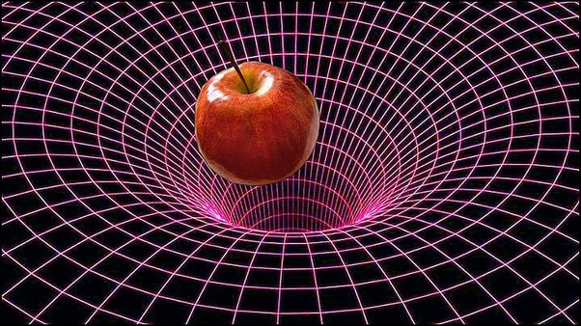
ধরা যাক, নিউটন একটু অন্যভাবে চিন্তা করেছিলেন। কেন আপেল আরো নিচে পড়ল না?
মাটির বাঁধার কারণে আপেলটা আরো নিচে পড়েনি।
আচ্ছা, মাটির বাধা যদি না থাকত, আপেলটা যেখানে পড়েছিল সেখানে থাকত যদি একটা গভীর সুড়ঙ্গ, যে সুড়ঙ্গটা চলে গেছে পৃথিবীর কেন্দ্র পর্যন্ত, তাহলে কী হত?
সেই সুড়ঙ্গ দিয়ে আপেলটা পড়তে পড়তে এক সময় পৌঁছে যেত পৃথিবীর কেন্দ্রে। কিন্তু ভূপৃষ্ঠ পার হয়ে আরেকটু গভীরে যাওয়ার সাথে সাথে আপেলের গতি কমে যেত। কারণ ভূপৃষ্ঠেই মহাকর্ষ ত্বরণ g-এর মান সর্বোচ্চ। আর ভূপৃষ্ঠ থেকে যত ওপরে যাওয়া হবে g -এর মান তত কম হবে। ভূপৃষ্ঠ থেকে নিচে গেলেও কমবে g-এর মান।
নিউটন তাঁর মহাকর্ষ সূত্রে বলেছিলেন, মহাবিশ্বের প্রতিটা বস্তু পরস্পরকে আকর্ষণ করছে। দুটি বস্তুর মধ্যে দূরত্ব বাড়লে তাদের মহাকর্ষ বলের মান কমে। দূরত্ব কমলে বাড়ে মহাকর্ষ বলের মান। কিন্তু দুটি বস্তুর এই দূরত্ব হিসাব করা হয় কোথা থেকে?
দূরত্বের হিসাবটা আসে কেন্দ্র থেকে। অর্থাৎ একটা বস্তু আরেকটা বস্তুকে তাঁর কেন্দ্রের দিকে আকর্ষণ করে। তা-ই যদি হয়, তাহলে পৃথিবীর কেন্দ্রে মহাকর্ষ বলের মান শূন্য কেন?
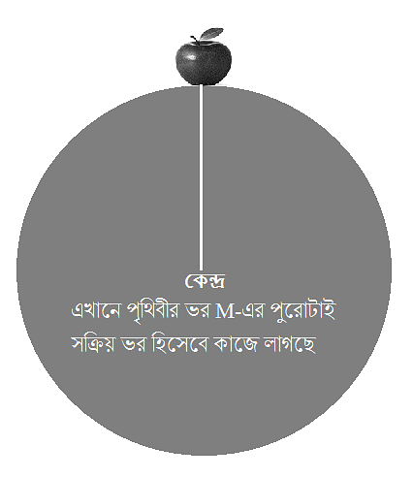
১. একটা আপেল যখন পৃষ্ঠের ওপরে থাকে, তখন পুরো পৃথিবীর ভর মহাকর্ষ বলের জন্য সক্রিয় থাকে
আসলে নিউটনীয় মহাকর্ষ বল নির্ভর করে বস্তুর ভরের ওপর। একটা পড়ন্ত আপেল কতটুক বল অনুভব করবে সেটা নির্ভর করে পৃথিবীর ভরের ওপর। আপেলের ভর এত কম সেটা ধর্তব্যের মধ্যে পড়ে না। পৃথিবীর কেন্দ্র থেকে আপেলের কেন্দ্র পর্যন্ত দূরত্বও মহাকর্ষ বলের সূত্রে বড় ভূমিকা রাখে।
দুটি বস্তুর দুই কেন্দ্রের মধ্যে দূরত্ব যত কমবে, তাদের মধ্যে আকর্ষিত মহাকর্ষ বলের মানও তত বাড়বে। একটা আপেল যত পৃথিবীর কেন্দ্রের দিকে যাবে, পৃথিবীর কেন্দ্র আর আপেলের কেন্দ্রের মধ্যে দূরত্বও তত কমবে। তাহলে যুক্তি অনুযায়ী আপেল যত পৃথিবীর কেন্দ্রের দিকে যাবে, তত এদের মধ্যে আকর্ষণ বল বাড়ার কথা।
সত্যি বলতে কি, আপেল যখন গাছ থেকে মাটিতে পড়ছে, মাটি স্পর্শ করার আগ পর্যন্ত দূরত্ব কমার সাথে সাথে আরও বেশি মহাকর্ষ বল অনুভব করছে। কিন্তু সুড়ঙ্গ দিয়ে পৃথিবীর কেন্দ্রের দিকে যাওয়ার সাথে সাথে কমতে থাকে মহাকর্ষ বলের আকর্ষণ। কারণ মহাকর্ষ বল শুধু বস্তু দুটোর মধ্যবর্তী দূরত্বের ওপর নির্ভরশীল নয়। এর সাথে বস্তু দুটোর ভরের গুণফলের ব্যাপারও আছে।
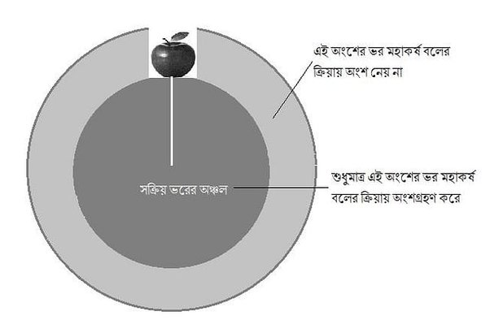
ছবিতে সুড়ঙ্গের ভেতর বসানো একটা আপেল দেখা যাচ্ছে। পৃথিবীর কেন্দ্র থেকে আপেল পর্যন্ত অংশটির ভর যতটুকু, শুধু সেই ভরটুকুই মহাকর্ষ ক্রিয়ায় অংশ নেয়।
ছবিতে গাঢ় অংশটুক সেই সক্রিয় ভরের অঞ্চল। হালকা অংশটুকুতে পৃথিবীর যে ভর সে ভর আপেল আকর্ষণ করতে কোনো কাজেই লাগে না।
প্রশ্ন হচ্ছে, সুড়ঙ্গ দিয়ে পৃথিবীর কেন্দ্রের দিয়ে যাবার সময় কি ভরের গুণফল কমে?
কমে।
গুণফল কমতে হলে তো যেকোনো একটা অথবা দুটো বস্তুরই ভর কমা উচিত। পৃথিবীর বা আপেল কারও ভরই তো কমছে না, তাহলে কেন ভরের গুণফল কমবে?
হুম, সত্যি, কারও ভর কমছে না। তবু ভরের গুণফল কমছে।
কীভাবে?
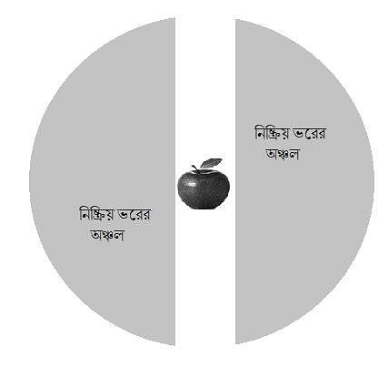
ধরা যাক, সুড়ঙ্গের গভীরতা ১০০ কিলোমিটার। আপেলটা ১০০ কিলোমিটার সুড়ঙ্গের তলদেশে গিয়ে থেমে যাবে। তখন পৃথিবীর কেন্দ্র থেকে তার দূরত্ব কমবে। ভূ-পৃষ্ঠ থেকে ১০০ কিলোমিটার গভীর পর্যন্ত গোলকের যে আয়তন, সেটুকর যে ভর, সেটা মহাকর্ষ ক্রিয়ায় অংশ নেবে না। মানে আপেল যতদূর গভীরে চলে যাবে সেই পর্যন্ত পৃথিবীর যে আয়তন, সেই আয়তনে যে ভর, সেটুকু আপেলকে আকর্ষণ করতে পারবে না। সুতরাং আপেল আর পৃথিবীর ভরের যেটা গুণফল সেটা কমবে অনেক অনেকখানি। অন্যদিকে দূরত্ব কমার কারণে যেটুকু বল বাড়ার কথা ছিল, তার তুলনায় ভর কমার জন্য বল যে পরিমাণ কমছে, সেটার পরিমাণ অনেক বেশি। সুতরাং আপেল যত পৃথিবীর কেন্দ্রের দিকে যাবে, মহাকর্ষ বল তত কমবে।
আর যদি পৃথিবীর কেন্দ্রে পৌঁছে যায়, তাহলে আপেল আর পৃথিবীর মধ্যে কোনো দূরত্বই থাকে না। দুটোরই কেন্দ্র তখন এক বিন্দুতে। তাই মহাকর্ষ বল ক্রিয়া করার মতো পৃথিবীর সক্রিয় ভরের কোনো অঞ্চল থাকে না। এ কারণে পৃথিবীর কেন্দ্রে মহাকর্ষ বলের মান শূন্য।

